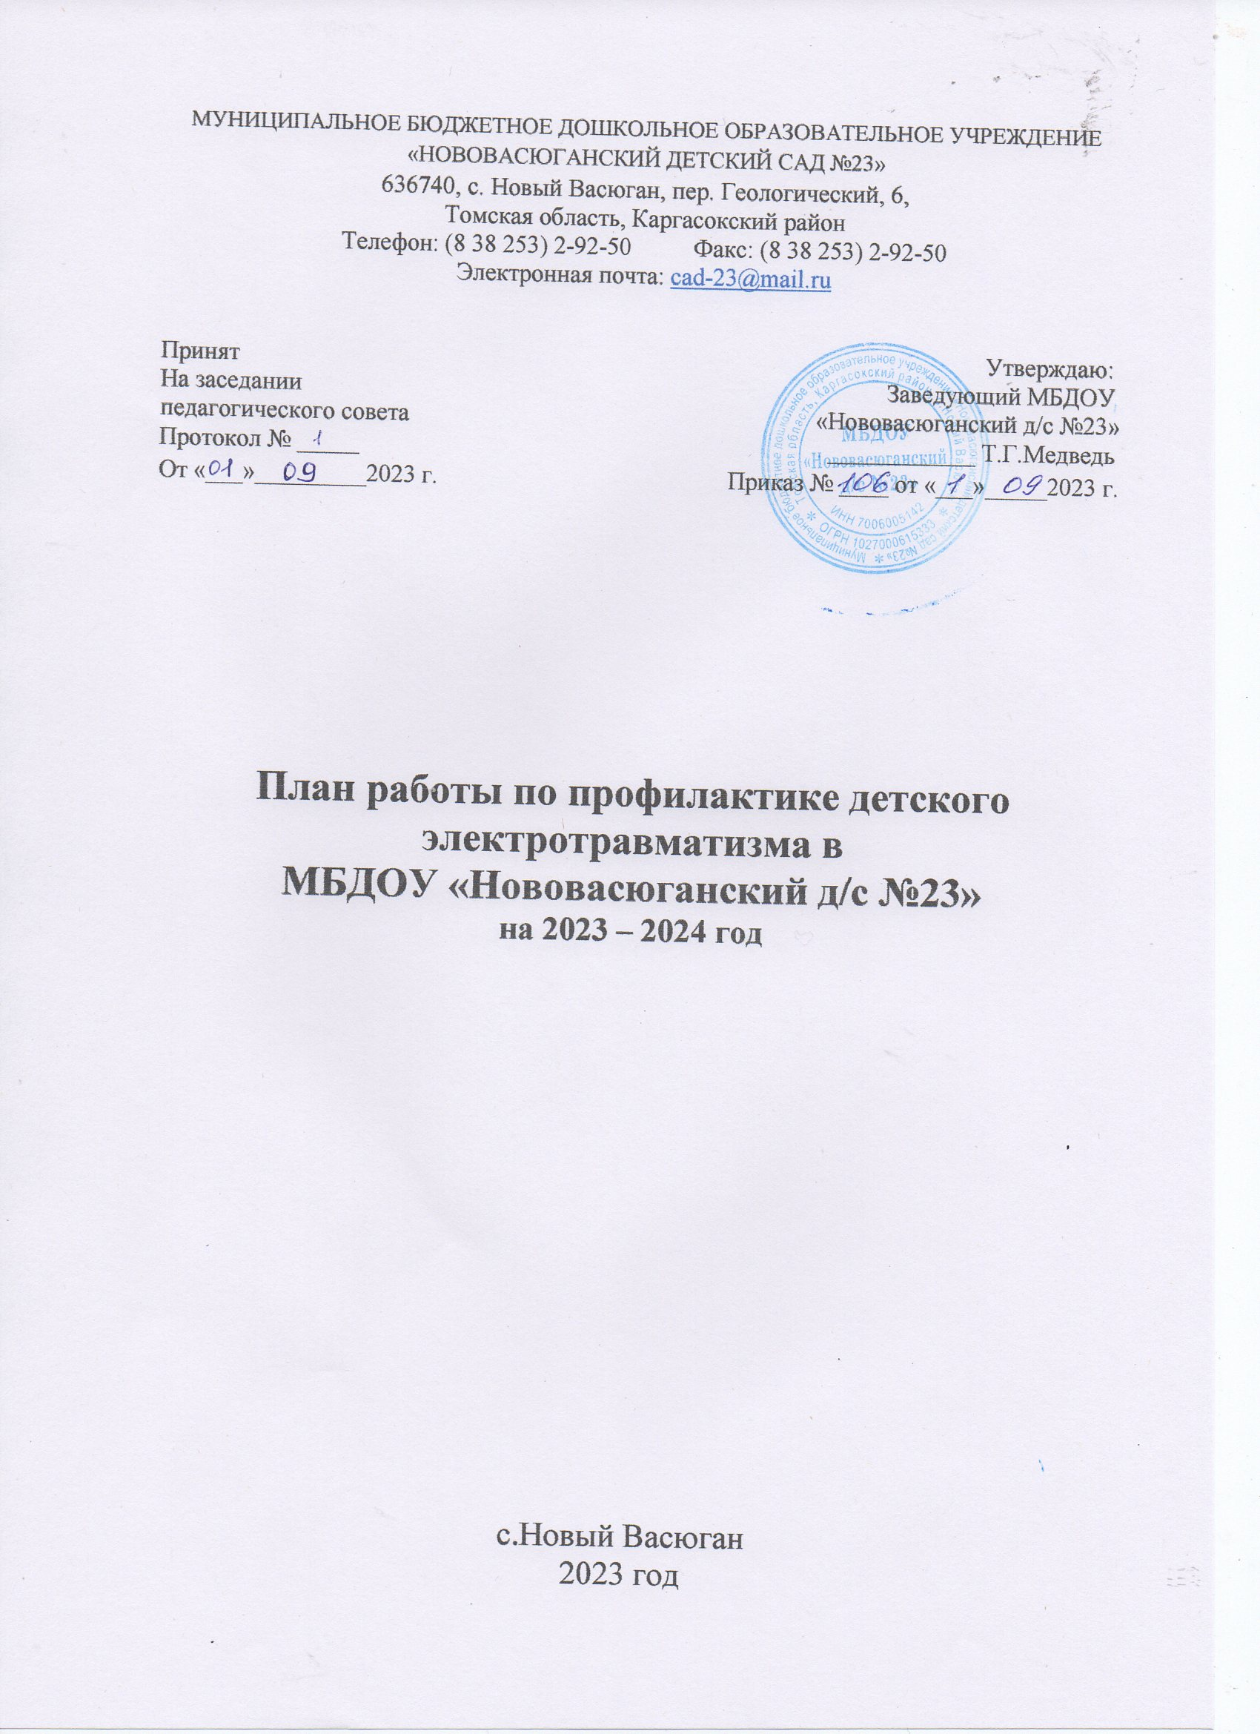

**План** **работы** **ДОУ** **по** **профилактике** **детского электротравматизма на** **2023-2024** **уч.** **год.**

|  |  |  |  |
| --- | --- | --- | --- |
| № | Содержание работы | Срок исполненияия | Ответственный |
|  | Размещение информации на официальном сайте МБДОУ | В течение года | Старший воспитатель |
|  | Инструктаж для воспитателей «Профилактические меры по электробезопасности»; «Оказание первой помощи при поражении электрическим током» | В течение года | Завхоз, мед. сестра |
|  | Разъяснительные беседы с детьми по профилактике электротравматизма «Знать правила электро безопасности – важно и нужно!» | В течение года | Воспитатели |
|  | НОД, занятия по ОБЖ | В течение года | Воспитатели |
|  | Подвижные, дидактические, сюжетно-ролевые игры | В течение года | Воспитатели, инструктор по ФК |
|  | Просмотр видеофильмов, мультфильмов, презентаций | В течение года | Воспитатели |
|  | Экскурсии и целевые прогулки:  В прачечную (знакомство с электроприборами)  В пожарную часть | В течение года | Старший воспитатель,  воспитатели |
|  | Оформление тематического информационного стенда | В течение года | Старший воспитатель |
|  | Оформление папок-передвижек для родителей | В течение года | Воспитатели |
|  | Итоговое мероприятие по предупреждению электротравматизма: викторина «В гостях у фиксиков» | Май | Старший воспитатель,  воспитатели |